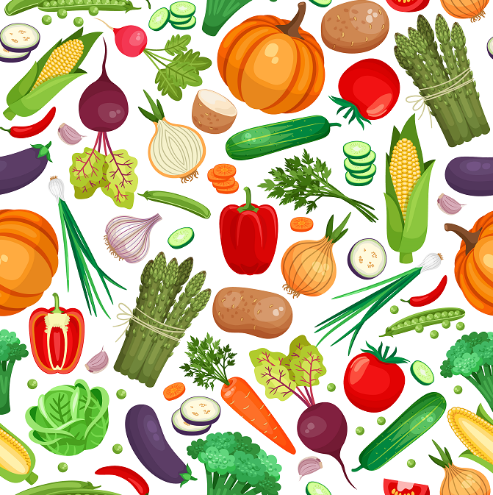
环保饮食
高小至初中
附件一 低碳食物大搜罗工作纸

根据第一节课堂的所学，请进行资料搜集，写出／画出三项你喜欢吃的低碳食物，并列明该食品或菜式如何符合低碳饮食的原则。

- 低碳食物：

2. 低碳食物：

3. 低碳食物：

环保饮食
高小至初中
附件二 绿色小厨房工作纸

根据活动二的所学，与家人一同商讨一个环保饮食餐单，并按照餐单准备菜式，最后以短片、相片或画作配合文字，分享实践环保饮食的感想。

如何设计你的环保菜式：
- 多菜少肉
- 本地食材
- 天然或加工较少的食物
- 低碳烹调方法
- 环保海鲜
- 肉类代替品

你的环保菜式：

实践环保饮食的感受：

